Projeto de Lei /2021

Dispõe sobre autorização de criação e implantação de Clínica Escola do Autista para atendimento de alunos e capacitação de educadores Município de Sumaré e dá outras providências.

Art. 1º Fica o Poder Executivo autorizado a criar e Implantar Clínica Escola no Município de Sumaré, cujo objetivo é oferecer ensino individualizado aos autistas, potencializar a socialização, aprimorar tratamentos, formar e capacitar profissionais qualificados para crianças, adolescentes e adultos autistas.

Parágrafo único: A implantação da Clínica Escola no município será feita em conformidade com a demanda regional, a ser avaliada e definida através das Secretarias Municipais de Saúde e Educação.

Art. 2º A Clínica Escola funcionará como local de triagem para casos mais graves de autismo, cujos portadores apresentam hipersensibilidade, e terá capacidade para atendimento de até 100 autistas, que permanecerão até estarem aptos ao Ensino Regular.

Art. 3º O espaço contará com psicólogos, fonoaudiólogos, terapeutas ocupacionais e neuropediatras para diagnóstico, sendo que também funcionará como Centro de Capacitação de Profissionais que lidam ou pretendem lidar com portadores da síndrome.

Art. 4°- Fica o poder público autorizado firmar convenio entre o Governo Federal, Governo Estadual e escolas privadas para atender a demanda das clinicas escolas

Art. 5°- A presente Lei será regulamentada pelo Poder Executivo Municipal no prazo de 90 (Noventa ) dias, contados da data de sua publicação.

Art. 6º - Esta Lei entra em vigor na data de sua publicação.

Sala das Sessões 09 de Fevereiro de 2021

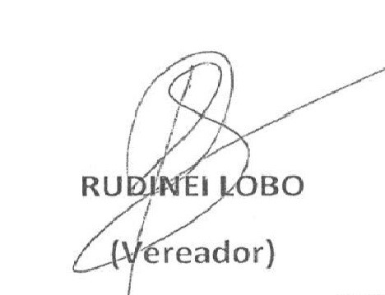

JUSTIFICATIVA

O propósito do Projeto de Lei em tela é fazer com que o Município de Sumaré , por meio de ações multidisciplinares de Saúde e Educação possa promover a capacitação e aprimoramento de profissionais que militem com pessoas que apresentam a Síndrome e estimule a integração de crianças e adolescentes autistas ao Ensino Regular.

Baseados no que preceitua a Lei 12.764 de 2012 que institui a Política Nacional de Proteção dos Direitos da Pessoa com Transtorno do Espectro Autista em todo o país, que assegura aos autistas os benefícios concedidos a todas as pessoas com deficiência, ressaltando o dever dos órgãos públicos de fazer com que a lei seja aplicada de forma satisfatória, com profissionais habilitados a fim de diagnosticar, preparar, descobrir o potencial e inseri-lo na sociedade, determina ainda, como dever legal, o incentivo á formação e a capacitação de profissionais especializados no atendimento a pessoa com transtorno de espectro autista.

O Ministério da Saúde, através da Cartilha “Diretrizes de Atenção á Reabilitação da Pessoa com transtornos do espectro Autismo (TEA)” informa que o autismo é considerado uma síndrome neuropsiquiátrica, embora uma etiologia específica não tenha sido identificada, estudos sugerem a presença de alguns fatores genéticos e neurobiológicos que podem estar associados ao autismo; fatores de risco psicossociais também foram associados.

Sabe-se que nas inúmeras expressões do quadro clínico, diversos sinais e sintomas podem estar ou não presentes, mas as características de isolamento e imutabilidade de condutos estão sempre presentes.

Urge a necessidade de capacitação dos profissionais de Educação para proporcionar real inclusão escolar dos autistas ou dos diagnósticos dentro do TEA, visto que muitos educadores resistem ao trabalho com crianças e adolescentes que apresentem o transtorno por ignorar como lidar com as diversas manifestações da síndrome.

A inclusão da pessoa com autismo não se estanca com a chegada dele na escola. Necessário se faz garantir sua permanência e aprendizagem; lamentável dizer que a escola regular não é feita para todos.

Ressaltamos que esta propositura não visa a segregação e sim a inclusão das pessoas com autismo na escola e na sociedade, objetivando minimizar o sofrimento das famílias que ficam sem amparo e direcionamento para enfrentar uma situação tão complexa.

Diante do relevante alcance social da matéria pedimos a compreensão dos Nobres Pares para a apreciação e aprovação da matéria.

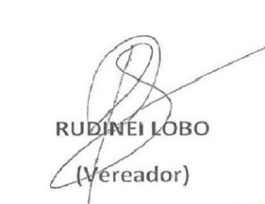

Sala das Sessões 09 de Fevereiro de 2021